МИНИСТЕРСТВО НАУКИ И ВЫСШЕГО ОБРАЗОВАНИЯ РФ

САНКТ-ПЕТЕРБУРГСКИЙ ПОЛИТЕХНИЧЕСКИЙ УНИВЕРСИТЕТ ПЕТРА ВЕЛИКОГО

Физико-механический институт

Высшая школа прикладной математики и вычислительной физики

Отчет по курсовому проекту  
по курсу:

ЧИСЛЕННОЕ РЕШЕНИЕ КРАЕВЫХ ЗАДАЧ

на тему:

Исследование нестационарного поля температур в плоской неограниченной пластине с использованием метода Фурье

Работу выполнил:

студент группы 5030301/20001

Медведев Кирилл Максимович

Преподаватель:

к.т.н., доц. Плетнев А. А.

Санкт-Петербург

2024

**Оглавление**

1 Постановка задачи 3

1.1 Физическая постановка задачи 3

1.2 Математическая постановка задачи 3

3 Метод решения №1. Фурье 5

4 Тестовый расчёт 7

5 Результаты решения задачи 7

5.1 Зависимости температуры от координаты 7

5.2 Зависимости температуры от времени 9

6 Выводы 10

Приложения 11

# 1 Постановка задачи

## 1.1 Физическая постановка задачи

Дана стальная неограниченная пластина со следующими характеристиками [1].

$$Плотность :ρ=7900\frac{кг}{м^{3}}$$

$$Удельная теплоёмкость: c=500\frac{Дж}{кг*K}$$

$$Теплопроводность: λ=55\frac{Вт}{м*K}$$

$$Ширина: δ= 0.5 м$$

Находящаяся в следующих условиях:

$$Температура среды:T_{e}=400 °C$$

$$Начальная температура:T_{0}=200 °$$

Для следующих коэффициентов теплоотдачи требуется провести исследование нестационарного температурного поля, используя метод Фурье

$$α_{1}=20\frac{Вт}{м^{2}*K} \\ α_{2}=300\frac{Вт}{м^{2}*K}$$

$$α_{3}=20000\frac{Вт}{м^{2}*K}$$

## 1.2 Математическая постановка задачи

|  |  |
| --- | --- |
| Обозначения | Рисунок |
| α – коэффициент конвективной теплоотдачи,  δ – толщина пластины, $м$ τ – время, $c$ 𝑇 – температура пластины, $°C$ 𝑇𝑒 – температура окружающей среды, $°C$ 𝑇𝑤 – температура на границе пластины, $°C$ 𝑞 – плотность теплового потока $, \frac{Вт}{м^{2}*K}$ 𝑥 – координата, м |  |

Уравнение теплопроводности в размерных переменных имеет вид:

$$\frac{∂T}{∂τ}=\frac{λ}{cρ}\frac{∂^{2}T}{∂τ^{2}}$$

Начальные и граничные условия в размерных переменных

$$T\left(0,x\right)=T_{0} \left(Однородный профиль температуры\right)$$

$$\frac{∂T}{∂x}\left(τ;0\right)=0 \left(ГУ симметрии\right)$$

$$-λ\frac{∂T}{∂x}\left(τ;\frac{δ}{2}\right)=α\left(T_{w}-T_{e}\right) \left(ГУ третьего рода\right)$$

Приведём его к безразмерному виду, которое и будем в дальнейшем решать, с помощью следующей замены переменных:

$$X=\frac{2x}{δ} Безразмерная координата X∈\left[0,1\right]$$

$$θ=\frac{T-T_{e}}{T_{0}-T_{e}} Безразменая избыточная температура θ∈\left[0,1\right]$$

$$Fo=\frac{τ}{{\left(\frac{δ}{2}\right)}^{2}}\frac{λ}{cρ} Безразмерное время \left(Критерий Фурье\right)$$

$$Bi=\frac{αδ}{2λ} Безразмерный коэффициент теплоотдачи \left(Число Био\right)$$

Безразмерное уравнение теплопроводности имеет вид:

$$\begin{aligned}\frac{∂θ}{∂Fo}=\frac{∂^{2}θ}{∂X^{2}}\#\left(1\right)\end{aligned}$$

Начальные и граничные условия в безразмерных переменных:

$$\begin{aligned}θ\left(0,X\right)=1\left(Однородный профиль температуры\right)\#\left(2\right)\end{aligned}$$

$$\begin{aligned}\frac{∂θ}{∂X}\left(Fo;0\right)=0\left(ГУ симметрии\right)\#\left(3\right)\end{aligned}$$

$$\begin{aligned}-\frac{∂θ}{∂X}\left(Fo;1\right)=Biθ\left(ГУ третьего рода\right)\#\left(4\right)\end{aligned}$$

# 3 Метод решения №1. Фурье

Решение уравнения (1) ищется в виде произведения функции зависящих отдельно от времени и координаты.

$$θ=f\left(Fo,X\right)=φ\left(Fo\right)ψ\left(X\right)$$

$$\frac{φ^{''}\left(X\right)}{φ\left(X\right)}= \frac{ψ'\left(Fo\right)}{ψ\left(Fo\right)}=-μ^{2}$$

Таким образом, получаем два ОДУ с разделяющимися переменными, решая которые получим:

$$φ\left(Fo\right)=A_{1}е^{-μ^{2}Fo}$$

$$ψ=A_{2}cos\left(μХ\right)+A_{3}sin\left(μХ\right)$$

И используя граничное условие (3), находим, что A3 = 0. Введём A = A1*A2

Используя граничное условие (4), получим

Из графического анализа этого уравнения следует что оно имеет бесконечно много корней $μ_{n}$ при каждом Био. Таким образом, для каждого $μ_{n}$ получаем частное решение уравнения теплопроводности:

Рис 1. Графики функций y = ctg(u), y = u/Bi

$$θ_{n}=A_{n}e^{\left(-μ_{n}^{2}Fo\right)}cos\left(μ_{n}Х\right)$$

Общее решение будет представляться суммой частных решений:

$$θ= \sum_{n=1}^{+∞}{θ_{n} }$$

Используя теперь начальное условие (2) получаем выражение для An

Расчет зависимости $θ$ = f(Fo, X) будем вести до достижения теплового равновесия пластины с окружающей средой. Будем считать, что тепловое равновесие наступает тогда, когда безразмерная температура в центре пластины достигла значения 0,1. Соответствующий момент времени обозначим за Fomax, который определяется исходя из значения Bi следующим образом:

* Bi <1,25 Fomax= $3,11Bi^{-0,88}$
* 1,25 ≤ Bi ≤20 Fomax=2,76 $Bi^{-0,3}$
* Bi>20 Fomax=1,1

Для определения $θ_{n}$ нужно найти корни $μ_{n}$ из решения уравнения (5). Для этого используется метод половинного деления. Его суть заключается в выделении отрезка, где непрерывная функция на концах имеет разные знаки и половинным делением отрезка находить корень, где функция пересекает оси абсцисс. Как видно из рисунка 1, каждое $μ_{n}$ принадлежит отрезку $μ_{n}∈\left[π\left(n-1\right);π\left(n-0.5\right)\right].$

Блок-схема алгоритма вычисления $θ$ (Fo, X) методом Фурье имеет вид:

# 4 Тестовый расчёт

Тестовый расчёт проведём для Bi = 0,7; Fo = 3,4; X = 0

По номограмме[2](приложение 1): $θ$ = 0,16; Данные из программы $θ$ = 0,1608

Совпадение данных говорит о корректности работы программы

# 5 Результаты решения задачи

Для различных вариантов коэффициента теплоотдачи c помощью написанной программы(приложение 2) получим результаты расчёта, которые представим в виде графиков, используя пакет SciDavis

## 5.1 Зависимости температуры от координаты

Для разных коэффициентов теплоотдачи (чисел Био) построим три зависимости температуры от координаты в три различных момента безразмерного времени: 0.1*FoMax, 0.5*FoMax, 0.9*FoMax

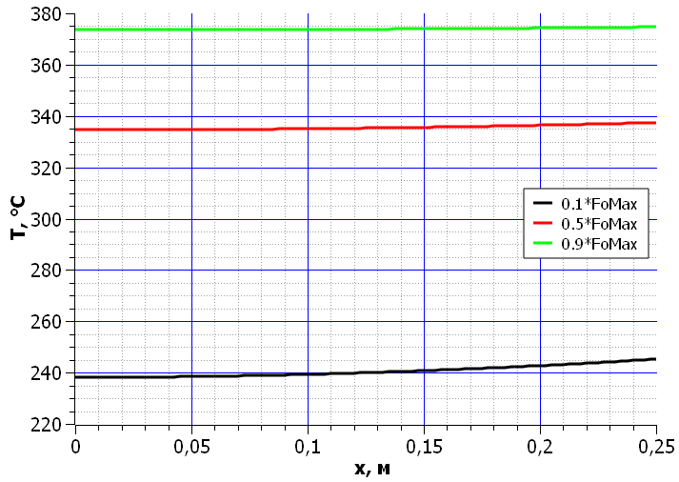

Рис 2. Зависимость температуры от координаты при Bi = 0,091; FoMax = 25,66

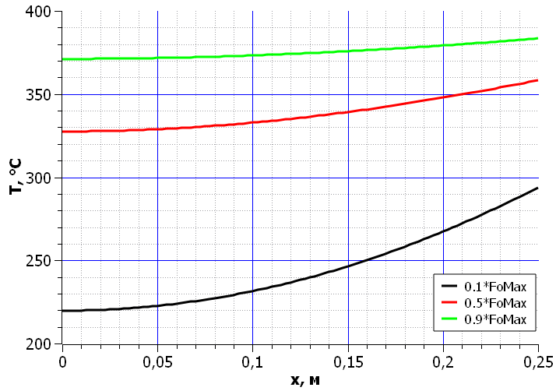

Рис 3. Зависимость температуры от координаты при Bi = 1,36; FoMax = 2,507

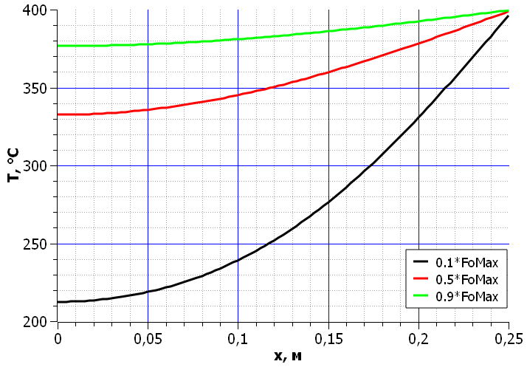

Рис 4. Зависимость температуры от координаты при Bi = 90,9; FoMax = 1,10

## 5.2 Зависимости температуры от времени

Для двух крайних значений числа Био построим зависимости температуры от времени в трёх сечениях пластины: x= 0, x= d/4, x = d/2.

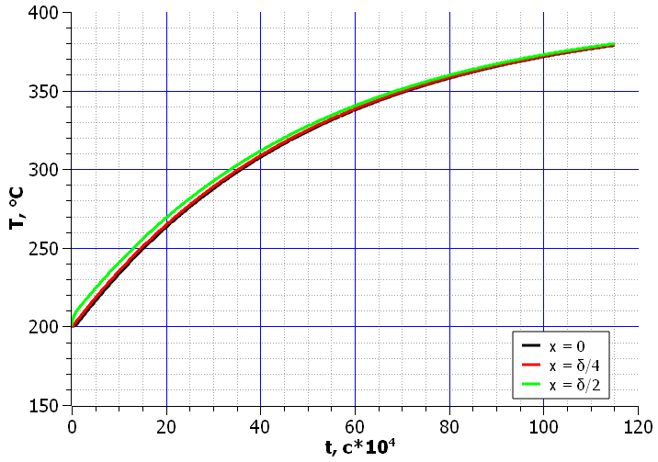

Рис 5. Зависимость температуры от времени в трех сечениях пластины при Bi = 0,091

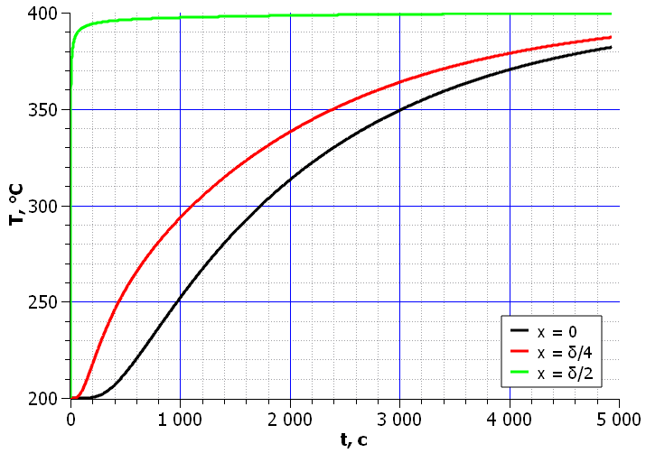

Рис 6. Зависимость температуры от времени в трех сечениях пластины при Bi = 90,9

# 6 Выводы

1. При малых значениях Био распределение температуры в пластине является практически равномерным по координате.

При больших значениях Био распределение не является равномерным. Температура на краях пластины отличается от температуры в ее центральной части, как видно на рисунке 4. Более того, температура на краях пластины почти мгновенно приближается к температуре окружающей среды (рисунки 4 и 6).

1. При малом значение числа Фурье (~10-2) для достижения заданной точности ε=10-7 требуется учитывать 12–14 членов ряда. Однако при увеличении этого числа, количество членов падает до 1–4
2. При малом Bi = 0.096 для установления теплового равновесия требуется 115159 c (25.66 Fo). При большом Bi = 90.96 требуется уже значительно меньше времени – 4937 с (1.1 Fo)

Ссылки на литературу:

1. <http://thermalinfo.ru/Sets/cache/supercache/thermalinfo.ru/svojstva-materialov/metally-i-splavy/teploemkost-stali/index.html>
2. Е.А. Краснощеков, А.С. Сукомел. Задачник по теплопередаче. М.: Энергия, 1984. Стр. 38-39.

# Приложения

Приложение 1

Номограмма

Приложение 2

Код программы

1 Program lab1Furie

program Lab1Furie

use methods

implicit none

integer :: i, n, m(2), k

real(8) :: l, d, T0, Te, eps, p, c

real(8) :: a(3), Bi(3), FoMax(3), dFo, X, Fof(3,3), Fo, Xof(3), dX

l = 55d0

d = 0.5d0

a(1) = 0.02d0

a(2) = 300d0

a(3) = 20000d0

T0 = 200d0

Te = 400d0

dFo = 0.01d0

dX = 0.01d0

p = 7900d0

c = 500d0

n = dint(1d0/dX)

!Вычисление чисел Bio

Bi(1) = atoBi(a(1), d, l, 1)

write(*,*) Bi(1)

Bi(2) = atoBi(a(2), d, l, 1)

write(*,*) Bi(2)

Bi(3) = atoBi(a(3), d, l, 1)

write(*,*) Bi(3)

!Вычисление FoMax и Fof

FoMax(1) = getFoMax(Bi(1))

FoMax(2) = getFoMax(Bi(2))

FoMax(3) = getFoMax(Bi(3))

Fof(:,1) = 0.1d0*FoMax(:)

Fof(:,2) = 0.5d0*FoMax(:)

Fof(:,3) = 0.9d0*FoMax(:)

Xof(1) = xtoX(0d0, d, 1)

Xof(2) = xtoX(d/4d0, d, 1)

Xof(3) = xtoX(d/2d0, d, 1)

eps = 1e-7!Выбор точности вычисления

10 format(f18.9, 3(a,f18.9))

20 format(f18.9,3(a,f18.9))

open(1, file = "T1(x).csv")

open(2, file = "T2(x).csv")

open(3, file = "T3(x).csv")

write(1,*) "X", ";", "T(a1, Fo11)", ";", "T(a1, Fo21)", ";", "T(a1, Fo31)"

write(2,*) "X", ";", "T(a2, Fo12)", ";", "T(a2, Fo22)", ";", "T(a2, Fo32)"

write(3,*) "X", ";", "T(a3, Fo13)", ";", "T(a3, Fo23)", ";", "T(a3, Fo33)"

do i = 0, n

X = dX*real(i,8)

write(1,10) xtoX(X, d, -1), ";", TX(Fof(1,1), X, Bi(1), eps, T0, Te), ";", TX(Fof(1,2), X, Bi(1), eps, T0, Te), ";", TX(Fof(1,3), X, Bi(1), eps, T0, Te)

write(2,10) xtoX(X, d, -1), ";", TX(Fof(2,1), X, Bi(2), eps, T0, Te), ";", TX(Fof(2,2), X, Bi(2), eps, T0, Te), ";", TX(Fof(2,3), X, Bi(2), eps, T0, Te)

write(3,10) xtoX(X, d, -1), ";", TX(Fof(3,1), X, Bi(3), eps, T0, Te), ";", TX(Fof(3,2), X, Bi(3), eps, T0, Te), ";", TX(Fof(3,3), X, Bi(3), eps, T0, Te)

end do

close(1)

close(2)

close(3)

open(4, file="Ta1(tau).csv")

open(5, file="Ta3(tau).csv")

write(4,*) "tau", ";", "Ta1(X1)", ";", "Ta1(X2)", ";", "Ta1(X3)"

write(5,*) "tau", ";", "Ta3(X1)", ";", "Ta3(X2)", ";", "Ta3(X3)"

dFo = 0.0001d0

m(1) = dint(FoMax(1)/dFo) + 1

m(2) = dint(FoMax(3)/dFo) + 1

write(4, 20) tautoFo(0d0, l, d, c, p, -1), ";", TtoTheta(1d0, T0+273.15d0, Te+273.15d0, -1), ";", TtoTheta(1d0, T0+273.15d0, Te+273.15d0, -1), ";", TtoTheta(1d0, T0+273.15d0, Te+273.15d0, -1)

do i = 1, m(1)

Fo = dFo*real(i,8)

write(4, 20) tautoFo(Fo, l, d, c, p, -1), ";", TX(Fo, Xof(1), Bi(1), eps, T0, Te), ";", TX(Fo, Xof(2), Bi(1), eps, T0, Te), ";", TX(Fo, Xof(3), Bi(1), eps, T0, Te)

end do

write(5, 20) tautoFo(0d0, l, d, c, p, -1), ";", TtoTheta(1d0, T0+273.15d0, Te+273.15d0, -1), ";", TtoTheta(1d0, T0+273.15d0, Te+273.15d0, -1), ";", TtoTheta(1d0, T0+273.15d0, Te+273.15d0, -1)

do i = 1, m(2)

Fo = dFo*real(i,8)

write(5, 20) tautoFo(Fo, l, d, c, p, -1), ";", TX(Fo, Xof(1), Bi(3), eps, T0, Te), ";", TX(Fo, Xof(2), Bi(3), eps, T0, Te), ";", TX(Fo, Xof(3), Bi(3), eps, T0, Te)

end do

close(4)

close(5)

pause

end program Lab1Furie2 Module Methods

module methods

implicit none

contains

function TX(Fo, X, Bi, eps, T0, Te) result(Theta)

real(8), intent(in) :: Fo, X, Bi, eps, T0, Te

real(8) :: Thetan, Theta, mu

integer :: n

n = 1

Theta = 0d0

Thetan = 1d0

do while(dabs(Thetan) >= eps)

mu = MPD(n,Bi, eps)

Thetan = (2d0*dsin(mu)*dcos(mu*X)/(mu + dsin(mu)*dcos(mu)))*dexp(-Fo*(mu)**2)

Theta = Theta + Thetan

n = n + 1

end do

!write(*,"(f18.13, f18.13, f18.8, i9)") Fo, X, Bi, n

Theta = TtoTheta(Theta, T0+273.15d0, Te+273.15d0, -1)

end function

function MPD(n, Bi, eps) result(y)

integer, intent(in) :: n

real(8), parameter :: pi = 4d0*datan(1d0)

real(8) :: a, b, c, y, Bi, eps

a = pi*real((n-1), 8)

b = pi*real(2*n - 1,8)/2d0

do while (dabs(a-b) >= eps)

c = (a+b)/2d0

if(f(b, Bi)*f(c,Bi) < 0d0) then

a = c

else

b = c

end if

end do

y = (a+b)/2d0

end function

function f(x, Bi) result(y)

real(8), intent(in) :: x, Bi

real(8) :: y

y = dcotan(x) - x/Bi

end function

function getFoMax(Bi) result(FoMax)

real(8), intent(in) :: Bi

real(8) :: FoMax

if(Bi < 1.25d0) then

FoMax = 3.11d0*((Bi)**(-0.88d0))

else if (Bi > 20d0) then

FoMax = 1.10d0

else

FoMax = 2.76d0*((Bi)**(-0.31d0))

end if

end function

function xtoX(x, d, m) result(X1)

real(8), intent(in) :: x, d

integer, intent(in) :: m

real(8) :: X1

if(m == 1) then

X1 = 2d0*x/d

else

X1 = d*x/2d0

end if

end function

function TtoTheta(T, T0, Te, m) result(Theta)

real(8), intent(in) :: T, T0, Te

integer, intent(in) :: m

real(8) :: Theta

if(m == 1) then

Theta = (T - Te)/(T0 - Te)

else

Theta = T*(T0 - Te) + Te - 273.15d0

end if

end function

function tautoFo(tau, l, d, c, p, m) result(Fo1)

real(8), intent(in) :: tau, l, d, c, p

integer, intent(in) :: m

real(8) :: Fo1

if(m == 1) then

Fo1 = tau*l*4d0/(c*p*(d**2))

else

Fo1 = c*p*(d**2)*tau/(4d0*l)

end if

end function

function atoBi(a,d,l,m) result(Bi)

real(8), intent(in) :: a, d, l

integer, intent(in) :: m

real(8) :: Bi

if(m == 1) then

Bi = a*d/(2d0*l)

else

Bi = 2d0*l*a/d

end if

end function

end module